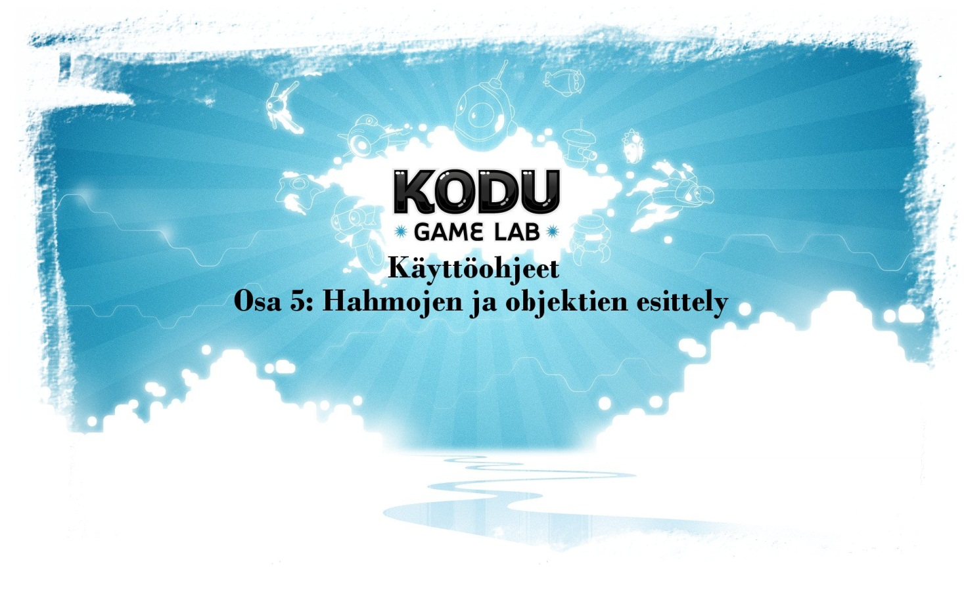

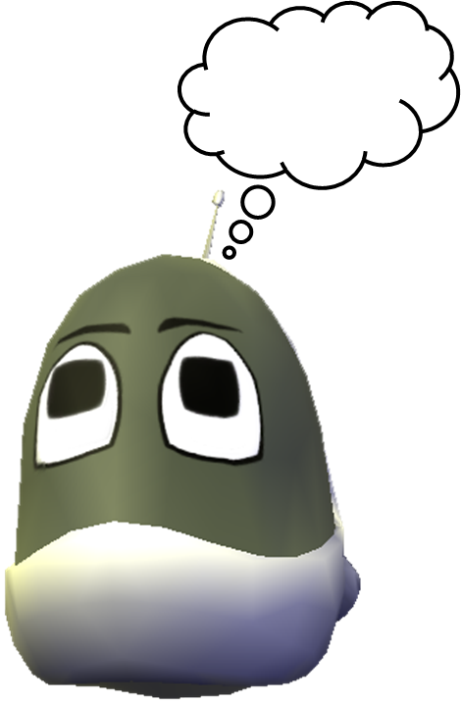



# Kodu Ohjeet

## Osa 5: Hahmojen ja objektien esittely

* Kodu pelissä on hahmoja ja objekteja vaikka millä mitalla. Alkuun pääset kun etsit alla näkyvän kodun valikosta ja klikkaat pelikentällä hiiren vasemmalla painikkeella, sen jälkeen tulee tämän näköinen valikko.
* Täältä saat valittua hahmoja ja objekteja mielesi mukaan, tässä ohjeessa esittelen nämä hahmot
* Ohjelma itsessään näyttää aina vasemmassa ylälaidassa Englanniksi mitä kullakin objektilla ja hahmolla voi tehdä. Niitä seuraamalla saa hyvää oppia kustakin hahmosta.

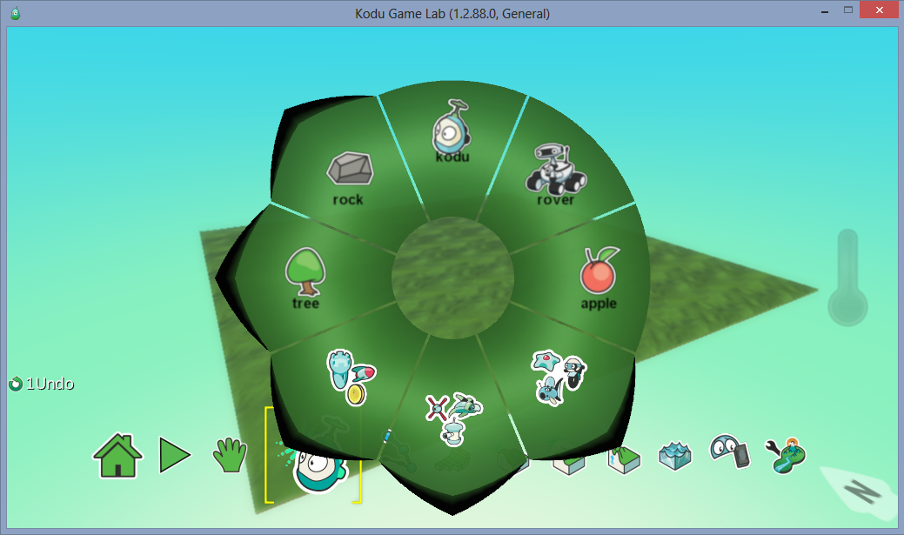

* ”Kodu”, ja ”rover” -objektit ovat ensisijaisesti tarkoitettu pelattaviksi hahmoiksi, heihin voit ohjelmoida lisää vauhtia, voit tehdä heistä hitaita matelijoita,
* Puut kivet ja omenat ovat ensisijaisesti tarkoitettu kerättäviksi, törmättäviksi, (jolloin niistä saa joko pluspisteitä tai miinuspisteitä.) -näihin voit kirjoittaa tekstejä mielesi mukaan.
* Kuvassa näkyvät 3 alinta objektivalikkoa sisältävät enimmäkseen liikkumiseen, ampumiseen tai uimiseen parhaiten soveltuvia objekteja, on kaloja, nilviäisiä, torneja, torpedoja, kolikoita jne. jne. Itse selaamalla löydät varmasti mieleisesi.
* ”Kodu” Päähahmo koko pelissä, jolla yleensä eniten pelataan. Voit tehdä tälle objektille melkein mitä tahansa. Ohjelmoinnista itsessään kerron enemmän myöhemmissä luvuissa.

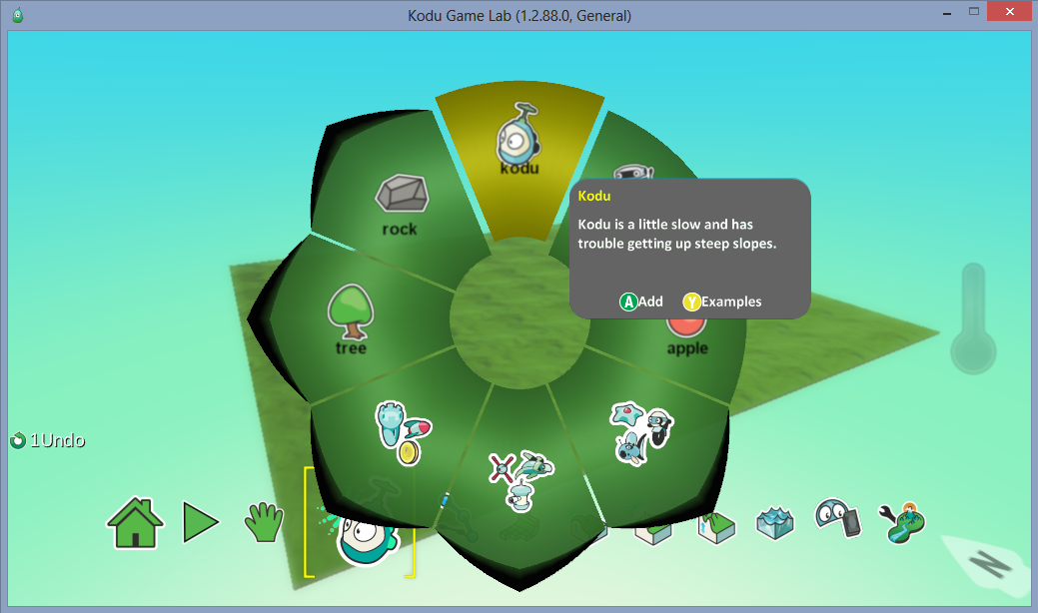

* ”rover” -periaatteessa sama hahmo kuin kodu, mutta muutama lisäominaisuus, skannaus, sädettä ammuskeleva, ja voi myös ottaa kuvia.

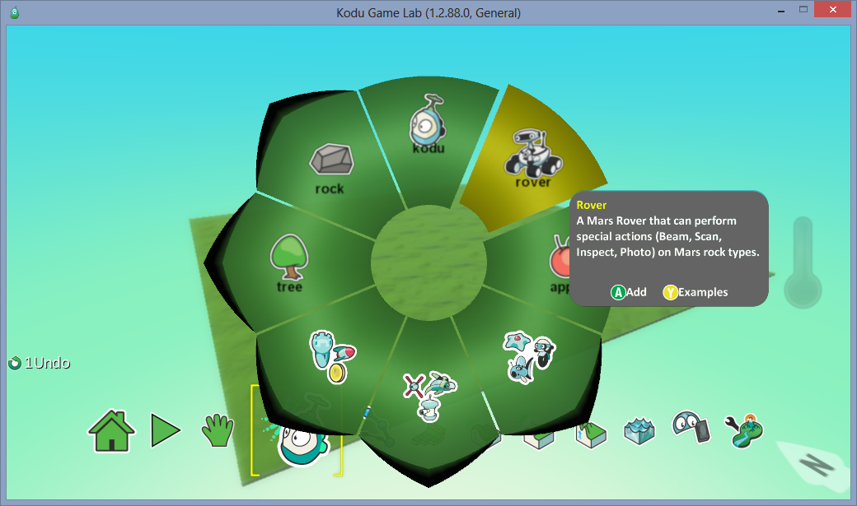

* ”Apple” omenalle voit tehdä puhekuplia, sen voit pistää puhumaan, väriä ja kokoa voi myös vaihtaa.

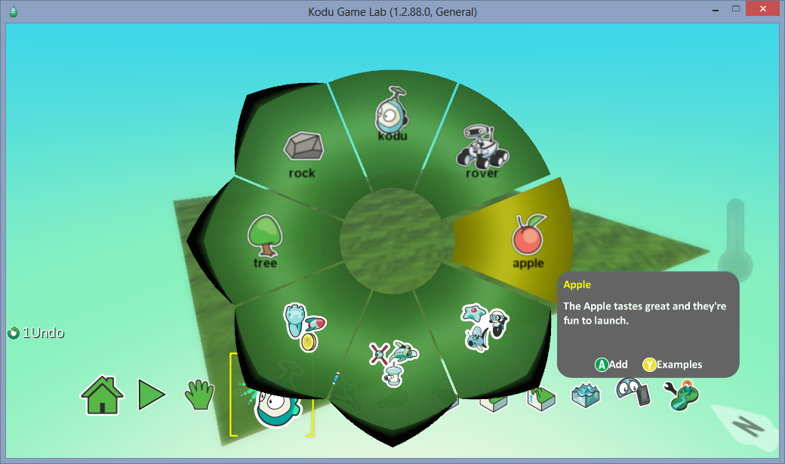

* ”tree” -puita voit istuttaa monen kokoisia ja levyisiä, kaunistamaan omaa pelikenttääsi.

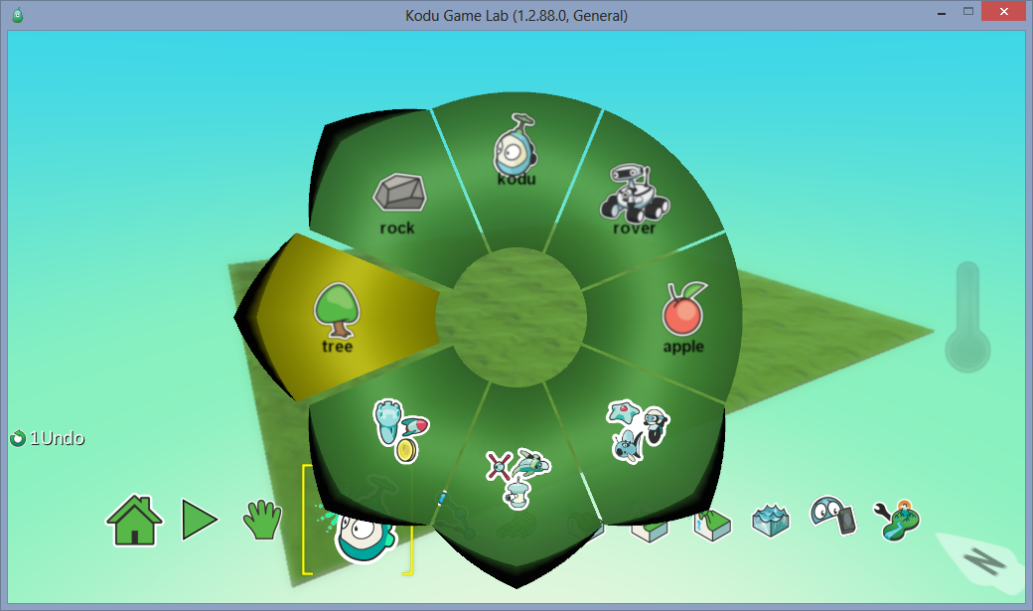

* 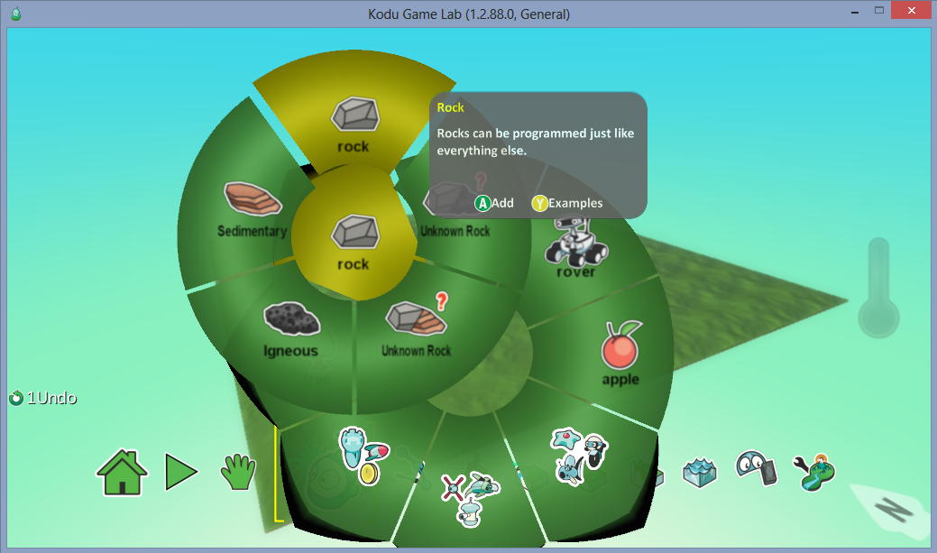”rock” -kivilohkareita löytyy monenmoisia tutkittavaksi pelikentälle, joita esimerkiksi Roverobjekti voi skannailla.
* Kolme alinta objektivalikkoa sisältävät yli toistakymmentä oliota, joita voi laittaa pelikentälle pahiksiksi, vastustajaksi tai mihinkä oma mielikuvitus vain antaa myöten.

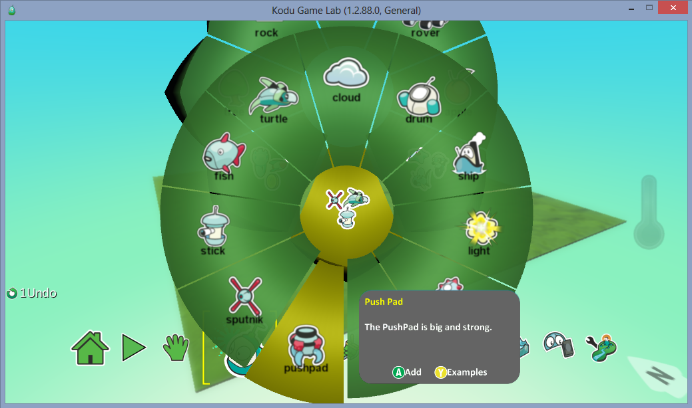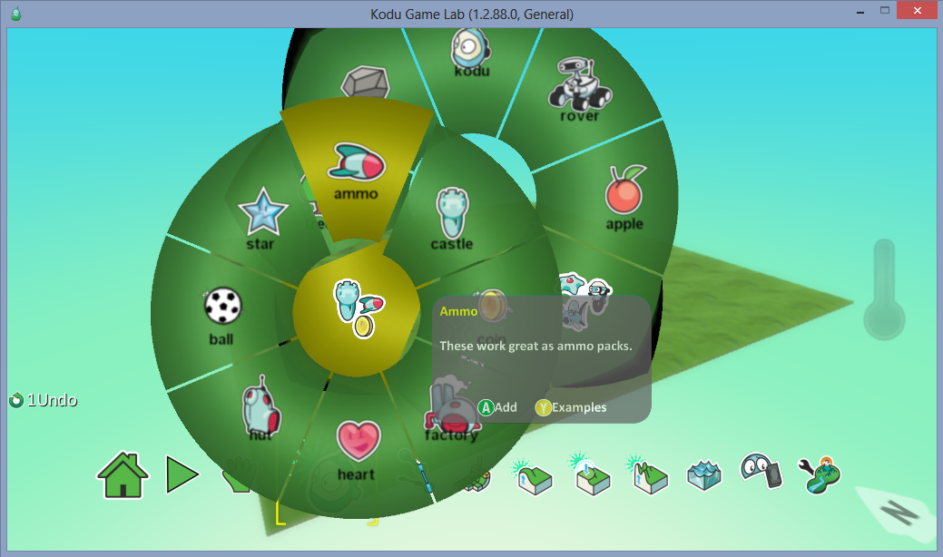

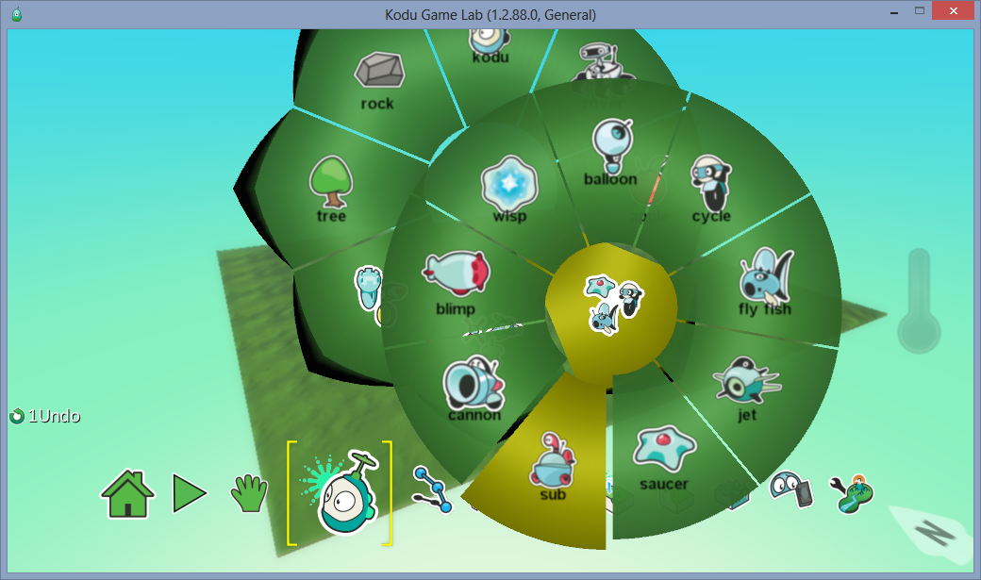

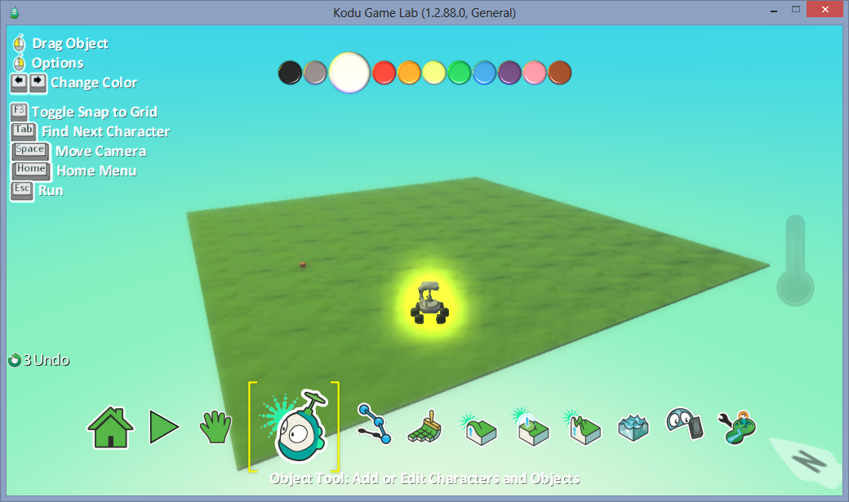

* Kullekkin hahmolle voit valita mieluisan värin (ylhäällä ruudussa näkyy) toimii nuolinäppäimillä oikealle ja vasemmalle valiten.
* Jos teet monta pelihahmoa, niin kannattaa laittaa jokaiselle erilainen väri, se helpottaa ohjelmoitaessa jos on käytössä pisteenlasku ja lopputulos ratkaisevat.
* Esim. jos teet jalkapallopeliä, tai kaksinpeliä niin väreillä erotat pelaajat helpommin.